ACTA No 9

COMITÉ GESTION AMBIENTAL

En la ciudad de Medellín D.C., a los 09 (09) días del mes de febrero del año dos mil diez y seis (2016), siendo las 09:300 AM, se reunieron en la calle 7 no 39-107 de esta ciudad, las personas que a continuación se relacionan

Nombre | Cargo
Martha Castañeda | Auditora
Luz Stella Henao | Secretaria

ORDEL DEL DIA
- Lectura del acta anterior y aprobación
- Inicio de actividades
- Varios

DESARROLLO DE LA REUNION

- Lectura del acta anterior y aprobación. Se da lectura al acta No 8 y se aprueba para firmas.

- Se revisa la cantidad de residuos generados que fue poca debido a que el consultorio no ha iniciado la atención de pacientes, indica la representante legal que se espera iniciar con la atención en febrero de 2016 ,pues ya se concretó la firma del contrato.

- Varios.

Se realizara programación de capacitaciones para el 2016 según invitaciones de la seccional, el área metropolitana, biológica y contaminada así como el edificio mixto medical.

Se deja constancia del análisis de los indicadores.

Siendo las 10.00 am en Medellín, a los nueve (09) días del mes de febrero de dos mil diez y seis (2016).

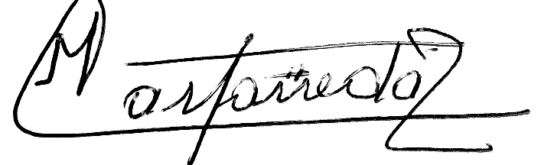

Martha Castañeda Stella Henao

